THỰC HÀNH THIẾT KẾ ERD QUẢN LÝ BUỔI TẬP RIKKEISPORT

Bước 1: Xác định Entity, Attribute, Khóa chính
Entity | Attribute cần lưu | Khóa chính (PK)
HOI_VIEN | MaHV, HoTen, SoDienThoai, NgayDangKy | MaHV
BUOI_TAP | MaBuoi, NgayTap, GioTap, TenHLV, MaHV | MaBuoi

Bước 2:
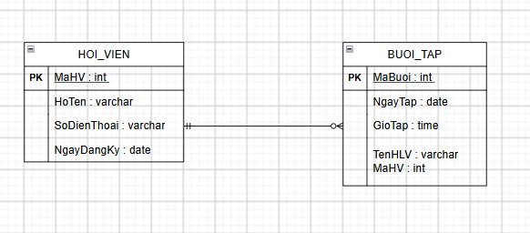

Bước 3: Chuẩn hóa dữ liệu về 1NF
MaHV | HoTen | SoDienThoai
HV01 | Nguyễn Văn A | 0901111111, 0902222222
HV02 | Trần Thị B | 0903333333

Cột vi phạm 1NF là:
SoDienThoai vi phạm 1NF vì một ô đang chứa nhiều giá trị:
0901111111, 0902222222
Trong 1NF, mỗi ô phải chứa một giá trị nguyên tử duy nhất.
Cột vi phạm 1NF: SoDienThoai.
Lý do: SoDienThoai chứa nhiều số điện thoại trong cùng một ô, không đảm bảo tính nguyên tử.
Cách khắc phục: Tách thành bảng HOI_VIEN_SDT(MaHV, SoDienThoai), trong đó mỗi dòng chỉ lưu một số điện thoại; MaHV là FK liên kết với HOI_VIEN.

